ВСЕМИРНЫЙ ДЕНЬ НЕКУРЕНИЯ
Ежегодно по инициативе Международного союза по борьбе с раком
в третий четверг ноября проводится День некурения.
Республиканская антитабачная информационно-образовательная акция, приуроченная к этому дню, проходит в нашей стране
с 17 по 24 ноября 2022 года
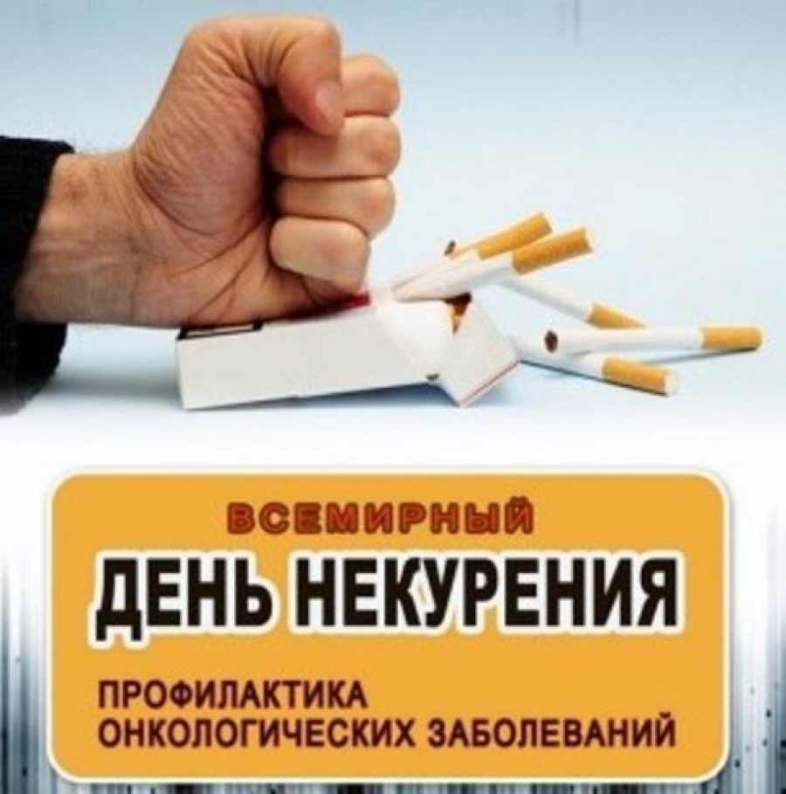

Целью проведения акции является повышение уровня информированности населения в отношении пагубных последствий для здоровья потребления табака и воздействия табачного дыма, формирование у гражданского общества поддержки мер, направленных на борьбу с потреблением табака в соответствии с положениями Рамочной конвенции ВОЗ по борьбе против табака.
Табачный дым вызывает и обостряет многие болезни, действуя практически на все органы. А продукты табачного происхождения вместе с другими канцерогенными веществами – главная причина возникновения онкологических заболеваний. Курение провоцирует развитие 18 форм рака у человека: рак легкого, пищевода, гортани и полости рта, мочевого пузыря, поджелудочной железы, почки, желудка, молочной железы, шейки матки и др. Кроме высокого риска возникновения различных форм злокачественных новообразований, продолжение курения негативно сказывается на проведении специального лечения при возникновении этих заболеваний. Установлено, что у курящих пациентов, по сравнению с некурящими, сокращается продолжительность жизни, возрастает риск рецидива или возникновения второй опухоли, снижается эффективность лечения, качество жизни. Прекращение курения гарантирует снижение заболеваемости.
Не существует безопасной сигареты и безопасного уровня курения. Единственным наиболее эффективным способом снижения опасности для здоровья остается прекращение курения.
Отказ от курения в любом возрасте оправдан, поскольку:
через 8 часов уровень кислорода в крови возвращается к норме;
через 48 часов человек обретает обоняние и вкус;
через 1 месяц становится легче дышать, исчезают утомление, головная боль;
через 6 месяцев проходят бронхиты, восстановится сердечный ритм;
через 1 год вдвое уменьшается возможность умереть от ишемической болезни сердца.

Ознакомиться с материалом, подготовленным специалистами ГУ «Республиканский научно-практический центр онкологии и медицинской радиологии им. Н.Н.Александрова» можно здесь.

О вредном воздействии никотина на здоровье, этапах развития никотиновой зависимости и организациях здравоохранения наркологического профиля, осуществляющих лечение табачной зависимости.

